AC18 Doc. 13.2

CONVENTION SUR LE COMMERCE INTERNATIONAL DES ESPECES
DE FAUNE ET DE FLORE SAUVAGES MENACEES D’EXTINCTION

___________________
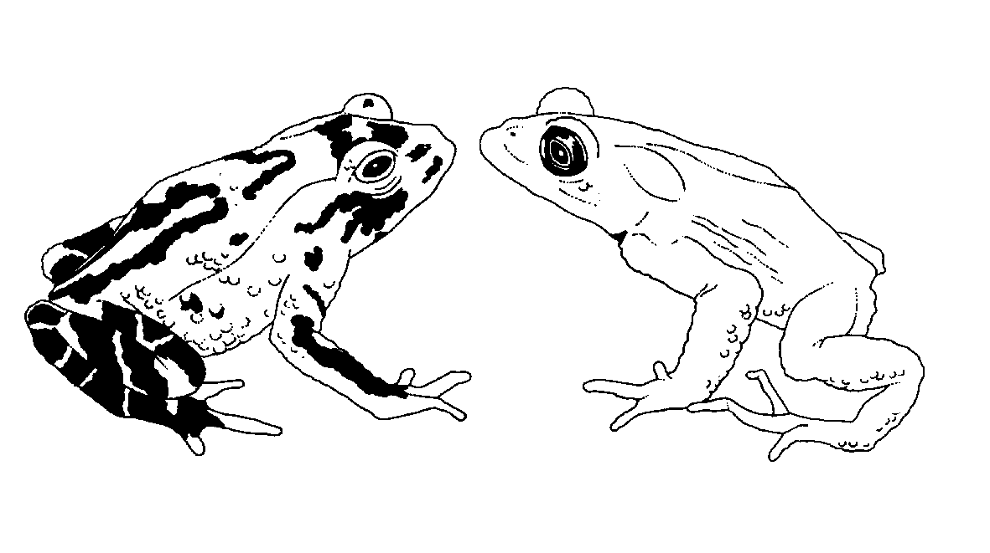
Dix-huitième session du Comité pour les animaux
San José (Costa Rica), 8 – 12 avril 2002

Mise en œuvre de la décision 11.165 sur le commerce des remèdes traditionnels

Inventaire des établissements pratiquant l'élevage en captivité d'espèces CITES à des fins médicinales
1. Le paragraphe a) de la décision 11.165 charge le Secrétariat de faire, en consultation avec le Comité pour les animaux et le Comité pour les plantes:
a) l'inventaire des établissements où ont lieu la reproduction artificielle ou l'élevage en captivité d'espèces CITES à des fins médicinales.
2. Aucune autre information n’est fournie sur le but de l’inventaire ni sur les critères à appliquer pour sa compilation. Le Secrétariat est conscient du fait que tous les pays ne prévoient pas dans leur législation nationale l’enregistrement des établissements de reproduction artificielle ou d’élevage en captivité; il s'attend à ce que de nombreux pays ne disposeront pas des moyens nécessaires pour procéder à cet enregistrement.
3. En conséquence, le Comité pour les animaux est prié de conseiller le Secrétariat sur cette question en indiquant notamment les avantages pouvant découler d’un tel inventaire pour la conservation et les critères susceptibles d’être utilisés pour sa compilation. Une demande analogue sera faite au Comité pour les plantes. Le Secrétariat est préoccupé par le fait qu’un grand nombre de petits établissements reproduisent ou élèvent parfois des espèces CITES utilisées occasionnellement à des fins médicinales, sans pour autant en faire un commerce international. La compilation (et la mise à jour) d’un inventaire incluant ces établissements sera une tâche considérable sans grands avantages pour la conservation.
4. Si un avantage évident pour la conservation devait être identifié, le Secrétariat demanderait au Comité d’envisager deux autres démarches: recommander à la Conférence des Parties de que la recommandation relative à l’inventaire de ces établissements soit adressée aux Parties pour qu’elles l'appliquent au niveau national, ou recommander à la Conférence des Parties d’intégrer cet élément dans l’enregistrement des établissements, conformément à la résolution Conf. 11.14, Lignes directrices pour une procédure d’enregistrement et de suivi des établissements élevant en captivité à des fins commerciales des espèces inscrites à l’Annexe I.
5. Le Secrétariat note que la Conférence des Parties n’a pas prévu dans le budget du Secrétariat de fonds pour mettre en œuvre la décision 11.165; le Secrétariat ne peut pas recommander au Comité permanent d’attribuer un rang de priorité élevé à l’application de cette décision, aux dépens d’autres priorités. En conséquence, à la prochaine session de la Conférence des Parties, le Secrétariat recommandera la suppression de cette décision à moins que l’un des deux comités techniques ne présente un argument solide en faveur de la compilation et de l’utilisation d’un inventaire du type spécifié au paragraphe a) de la décision.

